《物理实验》青年编委申请表
姓名 |  | 性别 |  |  | 出生年月 |  |  | 电子照片
职务 |  | 职称 |  |  | 手机/微信 |  |  | 电子照片
E-mail |  |  | 工作单位 |  |  |  |  | 电子照片
通信地址  （邮编） |  |  |  |  |  |  |  | 电子照片
教育、工作经历
教学、科研成果
社会兼职
所在单位哪些专业在国内领先
本人或所在单位可承担哪些专业方向的审稿任务
您想参加本刊哪个栏目的工作（可多选） | 栏目：前沿导读，专家讲坛，近代与综合实验，普通物理实验，课程·教材·教法，专题（包括竞赛、仪器研制与创新、西部教育、大中衔接、物理学家和物理学史、国际实验纵览等），AI＋物理
是否接受聘任 | 签字： |  |  | 所属单位意见 |  |  | （公章）

注：盖章（学院或研究所公章即可）后扫描或拍照合并成PDF文件，通过https://docs.qq.com/form/page/DVXZHR0V6Z1FNUHdK上传。
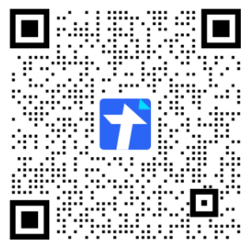

通讯地址：长春市人民大街5268号 东北师范大学内《物理实验》编辑部 邮编：130024
电话：0431－85099569 E-mail：wlsybj@nenu.edu.cn

